МБОУ Старозятцинская СОШ

Выполнила:Кудрявцева Наталья,
ученица 7 класса
Руководитель проекта:
Шаляпина Светлана Николевна,
учитель технологии

Оглавление

1. Введение…………………………………………………………………. | 3
2. Историческая справка……………………………………………………. | 3
3. Составление «схемы обдумывания»……………………………………. | 5
4. Выбор материала …………………………………………….…………... | 6
5. Выбор оборудования, инструментов и приспособлений……………... | 6
6. Организация рабочего места…………………………….……………… | 6
7. Соблюдение правил ТБ……………..…………………………………… | 6
8. Технологическая последовательность изготовления изделия..……… | 7
9. Экономический расчет……………………….…………………………. | 11
10. Эколого-экономическое обоснование ………………………………… | 12
11. Самооценка………………………….………………………………….  12. Рекламный проспект……………………………………………………  13. Список используемой литературы ……………………………………. | 12  13  13
Заключение………………………..…………………………………………  Приложение 1……………………………………………………………….. | 13  14

ВВЕДЕНИЕ
Процесс творчества
доставляет радость творцу,
плоды творчества-
радость другим!
Издавна женщины на Руси занимались рукоделием - своими руками украшали жилище, шили и вязали для себя, мужа, детей. Скатерти-салфеточки, кофточки-носочки - все эти вещи, изготовленные с любовью своими руками, излучают особую энергетику и греют душу владельцам, напоминают о заботливых руках бабушки или мамы.
В наше время женщины занимаются рукоделием, в основном, не по необходимости, а для того, чтобы отвлечься от будничных проблем, отдохнуть. Короче говоря, совмещают приятное с полезным. Ведь, к примеру, вышивая картину, и наблюдая, как с каждым стежком все более обозначается рисунок и игра цвета, получаешь истинное удовольствие. Ну а потом, когда готовая картина уже вставлена в рамку и повешена на стену, очень приятно и самой полюбоваться, и получить комплимент от удивленных гостей. И вот, поддавшись этому веянию, я решила сделать подарок маме топиарий – дерево счастья. Впервые о топиарии я услышала от нашего учителя технологии Безумовой Н.А. Она интересно и увлекательно познакомила нас с созданием таких деревьев. Чтобы достичь этого, не всегда нужно затрачивать много средств и поэтому мне хотелось внести что-то свежее, новое, оригинальное не только в наш дом, но и подарить радость маме. Тем более скоро замечательный праздник
«ДЕНЬ МАТЕРИ!»

Актуальность выбранной темы
Творчество требует смелости.
Анри матисс
Оригинальность, уникальность всегда были в цене, касается ли это оформления интерьера в квартире, создания собственного стиля, имиджа или же подарков, которые вы дарите своим друзьям, знакомым, родственникам. Вещи, которые мы делаем своими руками, несут в себе частичку нашей теплоты. Понимающие люди ценят не деньги, вложенные в подарок, а внимание, время и усилия, потраченные на него, а значит, на того, кому этот подарок предназначается. Можно просто купить подарок — а можно применить фантазию, потратить немного времени, приложить усилия — и создать красивый оригинальный подарок, который уж точно запомнится!
Цель моего проекта:
Создать оригинальный подарок, ДЛЯ МАМЫ - своими руками.
Задачи:
- Просмотреть историю созданию топиариев.
- Подобрать материал и изготовить деревья - счастья. При этом материал должен быть самым разнообразным. В этом и вся прелесть топиария - полет фантазии не ограничен.
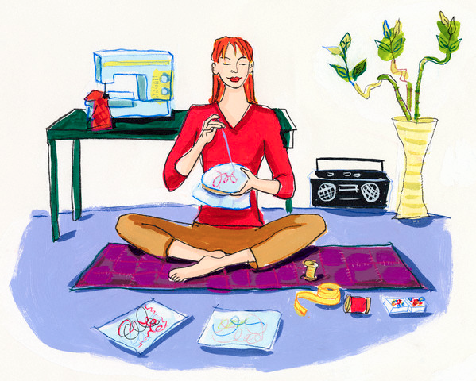
- Воспитывать усидчивость, аккуратность и трудолюбие в изготовлении изделия.

Историческая справка.
Топиарий (топиари) — это сад с художественно подстриженными растениями, зелёными скульптурами.
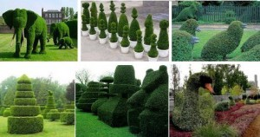
Искусство топиария насчитывает многовековую историю. В Древнем Египете и Персии люди научились придавать деревьям и кустарникам геометрические формы. Наиболее известным примером топиарного искусства является одно из семи чудес света — висячие сады Семирамиды в Вавилоне.
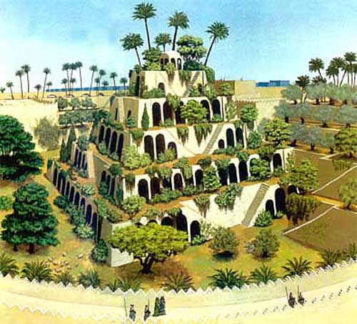
Как и любое увлечение, топиарное искусство в 18 веке переживало периоды роста и спада. Когда в моду вошли так называемые естественные ландшафты, топиари было практически предано забвению. Однако, стремление к созданию более уютных садов в поместьях вызвало новый всплеск интереса к топиари в 19 веке. Самые прогрессивные садоводы оформляли загородные дома редкими фигурно подстриженными кустарниками, тисовыми изгородями и полуформальными узловыми садами и аккуратно подстриженными газонами. Так родился стиль, считающийся в настоящее время исключительно британским.
Сегодня топиарное искусство снова расцветает. В садах на клумбах дизайнеры-садоводы создают много живых ториарных фигурок. Их можно увидеть и в частных поместьях, и на городских и сельских улицах.
Оригинальные маленькие деревца, для изготовления которых используются натуральные и искусственные материалы, также называют топиарий или европейское дерево. Это декоративная вещь, и только от фантазии создателя зависит, какую крону будет иметь его деревце.
Хоть мода на топиарии пришла к нам из Европы, однако этот талисман – из фэн-шуй: по старинному китайскому учению, он призван приносить счастье, благоденствие, богатство, здоровье, крепкий дух и долголетие. Дерево счастья" - так часто называют декоративные деревья ручной работы. Считается, что цветы символизируют счастье, а плоды - достаток. "Дерево счастья" - модное украшение интерьера и один из лучших вариантов hand-made подарка.

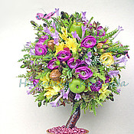

Составление схемы обдумывания.
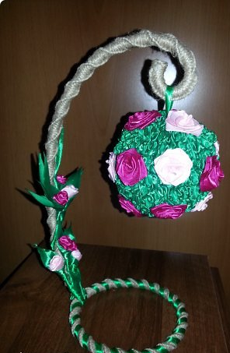
Ещё перед началом выполнения проекта я знаю в какой технике буду его выполнять. Техника выполнения «Канзаши» - искусство шелкового цветка. Канзаши стали незаменимым атрибутом традиционного японского женского костюма, но даже в современной Японии они не теряют своей актуальности. Популярен этот вид аксессуаров и среди молодежи, не говоря уже о прическах невест, даже если церемония проводится в европейском стиле. Кроме того, сегодня канзаши используются не только для украшения причесок, но и для изготовления оригинальных аксессуаров, бижутерии, декора одежды. Поэтому мне оставалось разработать банк идей подарков, в соответствии с интерьером и дизайном комнаты. Для этого я рассмотрела несколько вариантов изделий:
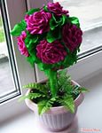
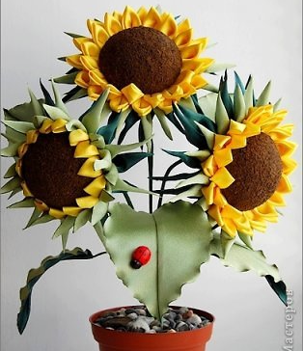

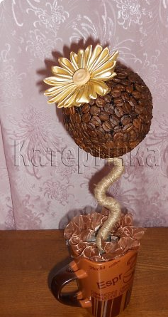

Рассмотрев все варианты, которые отличаются высокими эстетическими качествами и оригинальностью, я придумала свой топиарий (эскиз изделия можно просмотреть в проекте).
Для успешного выполнения проекта следует принять во внимание факторы, которые будут влиять на качество изделий (схема 1).
Схема 1
Изготовление
топиария

Экономическое обоснование
Технология
изготовлени
Соблюдение правил техники безопасности
Инструменты и материалы
История топиарного искусства
Экономическое обоснование

Выбор материала.
Для изготовления топиария мне понадобится:
- Ткань органза персикого цвета,
- Атласная лента белого цвета,
- Тычинки,
- Искусственный мох,
- Заготовка в виде сердца,
- Китайские палочки для ствола,
- Горшочек и пенопласт.

Выбор оборудования, инструментов и приспособлений
Для работы с шелковыми лентами необходимы очень несложные инструменты: иглы, наперсток, ножницы . Ножницы можно использовать самых различных размеров.
Наперсток предохраняет палец от уколов и нужен при прокалывании толстых слоев ткани.
Для приклеивания цветов на шар необходим клеевой пистолет.
Организация рабочего места.
Для того чтобы работать было удобно, необходимо правильно организовывать рабочее место. Стол со всеми принадлежностями должен стоять так, чтобы свет падал на работу с левой стороны. Нужно соблюдать идеальный порядок: нити хранить в специальном мешочке, инструменты - в отведенной для них коробочке. Очень важно правильное положение при работе, так как неправильная посадка приводит к искривлению позвоночника, близорукости.
Во время работы нужно следить за тем, чтобы грудь не была сжата, корпус несколько наклонен вперед, ноги - на небольшой подставке. Расстояние между глазами и работой - 25-30см.

Техника безопасности при выполнении работ
- Перед тем как начать работу нужно подготовить рабочее место.
- Прежде всего, оно должно быть хорошо освещено, перед вами должны быть все необходимые инструменты и материалы, ничего лишнего.
- Чтобы не испачкаться одевайте спец. одежду (фартук, косынка).
- Будьте осторожны при использовании ножниц, храните их в специальных чехлах, передавайте ручкой вперед.
- Приспособлением для соблюдения техники безопасности при выполнении ручных работ служит наперсток. Его надевают на средний палец правой руки. Наперсток надо подобрать точно по размеру пальца.
- Избегайте попадания лака и клея на одежду или тело. Если это случилось, сразу промойте проточной водой.
- По окончании работы хорошо вымойте кисти теплой водой с мылом.
Техника безопасности при работе с клеевым пистолетом:
- заряженный стержнем термоклеевой пистолет вставляем в розетку и нагреваем, трогать его, нажимать на кнопки и т.д. не нужно, пусть греется необходимое время (5-15 минут, в зависимоти от пистолета).
- когда клей разогрелся и стал жидким, подносим термоклеевой пистолет к рабочей поверхности и начинаем работу.
- самое неприятное, что может быть в термоклеевом пистолете - это кончик, раскаленная насадка, откуда вытекает клей. Трогать эту часть пистолета не нужно, можно получить ожог. Будьте внимательны! Клей внутри пистолета разогревается до очень высокой температуры, поэтому работать с ним нужно осторожно, чтобы случайно не обжечься.

Технологическая последовательность изготовления изделия
При создании европейского дерева необходимо обратить внимание на ТРИ ОСНОВНЫХ МОМЕНТА:
- важно грамотно подобрать емкость или подставку для дерева,
- определиться с длиной стволика,
- выбрать характер кроны.
Технологическая карта
изготовления топиария «Дерево счастья»
№ | Описание операции
1 | Подготовьте емкость для закрепления стволика
2 | Соединить заготовку сердца со стволиком.
3 | Стволик и сердце обмотать искусственной травкой.
4 | Делаем заготовки для цветов.  - Нарезать кружки диаметром 5см,  - Нарезаем атласную ленту 5 см.
5 | Кружки складываем пополам и прометываем по прямому краю, делаем сборку, получился 1 лепесток. В одном цветке пять лепесточков.
6 | Ленты белого цвета сложить пополам и скрепить зажигалкой.
7 | Сборка цветка, в серединку нашего цветочка вклеиваем 5 тычинок, и пять лепестков из атласной ленты.
8 | Цветы закрепляем на сердце с помощью клеевого пистолета.
9 | Между цветами можно добавит листочки.
10 | В горшочек вкладываем пенопласт и с помощью термопистолета проклеиваем.
11 | Закрепляем ствол в горшочке так же с помощью термопистолета.
12 | Оформляем горшочек искусственным мхом.
13 | Получается вот так

Фото готового изделия
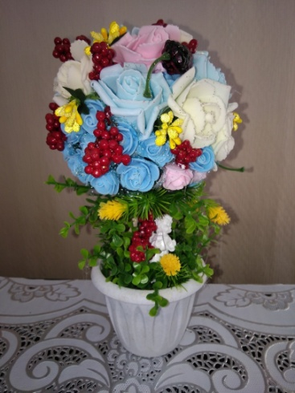

Уход за деревом - счастья.
Любить, иногда сдувать пыль, не подвергать воздействию высоких температур. Например, во время очень сильной жары не надо ставить его на окно южной стороны, как любому "растению", это вредно, не завянет, но горячий клей станет мягче. Если это случилось, аккуратно взять за горшочек и убрать от солнечных лучей.
Экономический расчет

Наименование | Цена за одну штуку | Расход материалов | Стоимость  (руб.)
Топиарий «Цветочное сердце»
Заготовка и ствол деревца | Заготовку сердца мне помогли сделать одноклассники на уроках труда, а ствол я приспособила китайские палочки
Горшок | 40 руб. | 1 шт. | 40 руб.
Ткань органза | Остатки от штор.
Тычинки | 30р | 1 упаковка | 30 руб.
Атласные ленты | 15 руб. | 1 шт. | 15 руб.
Искусственный мох | Остался от подарков
Клей | 40 руб. | 1 упаковка | 40руб.
ИТОГО |  |  | 125 руб.
Общие затраты на материалы составили См = 125 рубля 00 копеек.
Итоговая цена моей работы намного меньше стоимости на подобные товары в магазинах. Отсюда следует, что некоторые вещи лучше и экономичнее делать своими руками.
Экологическое обоснование.
Я считаю, что работа с материалами описанными в моем проекте – совершенно экологически чистое, безотходное производство. При работе материалы не выделяют никаких вредных веществ для организма человека и природы.

Самооценка
Создание топиария – очень увлекательное занятие. Изделие, изготовленное в результате данной работы качественное. Они могут украсить интерьер любого помещения. Я не только выполнила поставленные перед собой цель и задачи, но и узнала много нового из истории этого искусства, насколько интересно, увлекательно создавать красивые вещи своими руками. В дальнейшем я планирую продолжить своё занятие по созданию топиария и порадовать своих друзей и близких новыми работами.
Я довольна результатом своего труда и, думаю, он будет оценен по заслугам.
Рекламный проспект.

Подставляйте ладони.
Я насыплю вам счастья.
Есть источник бездонный
В дождь, в грозу и ненастье.
Я насыплю вам счастья,
Вы получите счастье.
Отдавать его будем
Тем, кому пожелаем.
И, даря счастье людям,
Мы счастливыми станем!

Борис Коренфельд

Заключение
Выполненная работа получилась очень яркой, красивой и оригинальной. Она очень понравилась моим близким и друзьям. Изделие выполнено с любовью и энтузиазмом, так как эта техника в работе была для меня нова. В процессе изготовления мне пришлось изучить много литературы, я узнала много нового и рассказала своим друзьям. Такое деревце может стать замечательным дополнением интерьера, подарком близким и друзьям. Так же оно отлично впишется среди живых растений.

Список используемой литературы.
http://101dizain.ru/topiarij-svoimi-rukami/
http://podelki.boxter.org/topiaria/
http://stranamasterov.ru/taxonomy/term/2061
http://buket-konfet.ho.ua/topiari.html
http://plantoflowers.ru/njgbfhbq.html

Защитное слово
Процесс творчества
доставляет радость творцу,
плоды творчества-
радость другим!
Издавна женщины на Руси занимались рукоделием - своими руками украшали жилище, шили и вязали для себя, мужа, детей. В наше время женщины занимаются рукоделием, в основном, не по необходимости, а для того, чтобы отвлечься от будничных проблем, отдохнуть. И вот, поддавшись этому веянию, я решила сделать подарок маме топиарий – дерево счастья. Впервые о топиарии я услышала от нашего учителя технологии Безумовой Н.А. Чтобы достичь этого, не всегда нужно затрачивать много средств и поэтому мне хотелось внести что-то свежее, новое, оригинальное не только в наш дом, но и подарить радость маме. Тем более скоро замечательный праздник
«ДЕНЬ МАТЕРИ!» Актуальность выбранной мной темы Творчество требует смелости. Оригинальность, уникальность всегда были в цене, касается ли это оформления интерьера в квартире, создания собственного стиля, имиджа или же подарков, которые вы дарите своим друзьям, знакомым, родственникам. Вещи, которые мы делаем своими руками, несут в себе частичку нашей теплоты.
Цель моего проекта:
Создать оригинальный подарок, ДЛЯ МАМЫ - своими руками.
Задачи:
- Просмотреть историю созданию топиариев.
- Подобрать материал и изготовить деревья - счастья. При этом материал должен быть самым разнообразным. В этом и вся прелесть топиария - полет фантазии не ограничен.
- Воспитывать усидчивость, аккуратность и трудолюбие в изготовлении изделия.
Историческая справка.
Топиарий (топиари) — это сад с художественно подстриженными растениями, зелёными скульптурами. Искусство топиария насчитывает многовековую историю. Мода на топиарии пришла к нам из Европы, однако этот талисман – из фэн-шуй: по старинному китайскому учению, он призван приносить счастье, благоденствие, богатство, здоровье, крепкий дух и долголетие. Дерево счастья" - так часто называют декоративные деревья ручной работы. "Дерево счастья" - модное украшение интерьера и один из лучших вариантов hand-made подарка. Ещё перед началом выполнения проекта я знаю в какой технике буду его выполнять. Техника выполнения «Канзаши» - искусство шелкового цветка. Сегодня канзаши используются не только для украшения причесок, но и для изготовления оригинальных аксессуаров, бижутерии, декора одежды.
Выбор материала и инструмента подробно можно просмотреть в проекте.
Технологическая карта по изготовлению топиария «Цветочное сердце» так же подробно можно рассмотреть в проекте.
Уход за деревом – счастья ПРОСТ.
Любить, иногда сдувать пыль, не подвергать воздействию высоких температур. Например, во время очень сильной жары не надо ставить его на окно южной стороны, как любому "растению", это вредно, не завянет, но горячий клей станет мягче. Если это случилось, аккуратно взять за горшочек и убрать от солнечных лучей.
Общие затраты на материалы составили См = 125 рубля 00 копеек.
Итоговая цена моей работы намного меньше стоимости на подобные товары в магазинах. Отсюда следует, что некоторые вещи лучше и экономичнее делать своими руками. Я считаю, что работа с материалами описанными в моем проекте – совершенно экологически чистое, безотходное производство. При работе материалы не выделяют никаких вредных веществ для организма человека и природы
Создание топиария – очень увлекательное занятие. Изделие, изготовленное в результате данной работы качественное. Они могут украсить интерьер любого помещения. Я не только выполнила поставленные перед собой цель и задачи, но и узнала много нового из истории этого искусства, насколько интересно, увлекательно создавать красивые вещи своими руками. В дальнейшем я планирую продолжить своё занятие по созданию топиария и порадовать своих друзей и близких новыми работами.
Я довольна результатом своего труда и, думаю, он будет оценен по заслугам.
Рекламный проспект.

Подставляйте ладони.
Я насыплю вам счастья.
Есть источник бездонный
В дождь, в грозу и ненастье.
Я насыплю вам счастья,
Вы получите счастье.
Отдавать его будем
Тем, кому пожелаем.
И, даря счастье людям,
Мы счастливыми станем!

